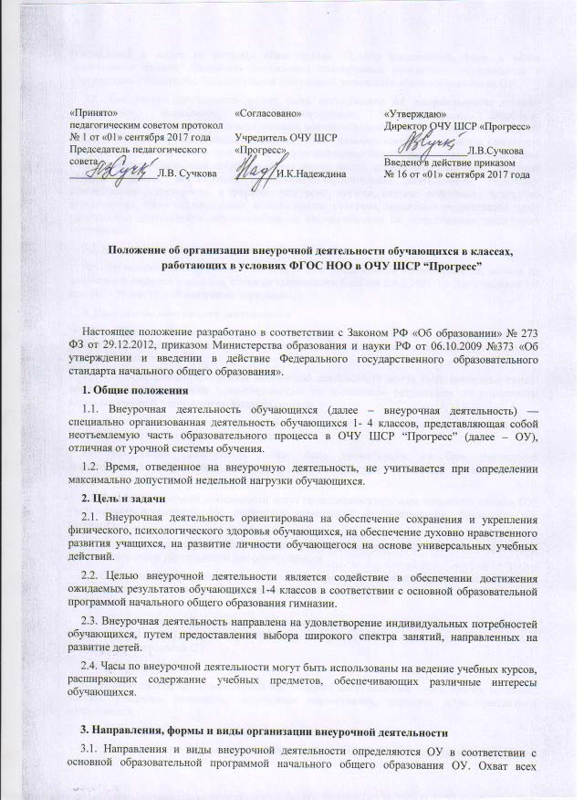

направлений и видов не является обязательным. Подбор направлений, форм и видов деятельности должен обеспечить достижение планируемых результатов обучающихся в соответствии с основной образовательной программой начального общего образования ОУ.
3.2. Внеурочная деятельность может быть организована по направлениям: духовно нравственное, социальное, общеинтеллектуальное, общекультурное, спортивно оздоровительное, художественно-эстетическое, научно-познавательное, проектная деятельность и т.д.; по видам: игровая, познавательная, досугово - развлекательная деятельность (досуговое общение), проблемно-ценностное общение; художественное творчество, социальное творчество (социальная преобразующая добровольческая деятельность); техническое творчество, трудовая (производственная деятельность, спортивно-оздоровительная деятельность; туристско-краеведческая деятельность. в формах: экскурсии, кружки, секции, олимпиады, конкурсы, соревнования, проекты, викторины, познавательная практика, поисковые исследования через организацию деятельности обучающегося во взаимодействии со сверстниками, педагогами родителями.
3.3. Наполняемость групп составляет от 5 до 15 человек.
3.4. Продолжительность занятий во внеурочной деятельности устанавливается, исходя из допустимой нагрузки учащихся, согласно требованиям СанПин 2.4.2.2821-10- для учащихся 1-4 классов - 35 минут с 10 минутным перерывом.
4. Программы внеурочной деятельности
4.1. Образовательные программы внеурочной деятельности разрабатываются и утверждаются педагогическим советом школы. Возможно использование утвержденных авторских программ.
4.2. Образовательные программы внеурочной деятельности могут быть различных типов: комплексные; тематические; ориентированные на достижение результатов; по конкретным видам внеурочной деятельности; индивидуальные.
4.3. Чередование учебной и внеурочной деятельности по сменам в пределах годового учебного графика определяет администрация ОУ.
4.4. Внеурочная деятельность может быть организована на базе учреждений дополнительного образования детей (учреждений культуры и спорта), с которыми ОУ заключает договор сотрудничества.
4.5. Занятия внеурочной деятельности могут проводиться учителями начальных классов ОУ, учителями-предметниками ОУ, педагогами учреждений дополнительного образования (по договору).
4.6. Обучающиеся, их родители (законные представители) участвуют в выборе направлений и форм внеурочной деятельности для обучающегося.
4.7. Обучающиеся при организации дополнительной внеурочной деятельности находятся под наблюдением учителя, воспитателя группы продленного дня, либо педагога дополнительного образования.
4.8. Медицинское обслуживание обучающихся во время внеурочной деятельности обеспечивается медицинскими работниками в соответствии с инструкцией о работе медицинского персонала ОУ.
5. Итоги работы
5.1. Итогом работы групп внеурочной деятельности могут являться: отчет, проект, выставки, смотры, концерты, спектакли, спортивные соревнования, турниры, игры, результаты исследований.
6. Контроль за организацией внеурочной деятельности
6.1. Учет занятости обучающихся внеурочной деятельностью осуществляется классным руководителем.
6.2. Учет проведенных занятий внеурочной деятельности педагоги фиксируют в отдельном журнале.
6.3. Контроль за организацией внеурочной деятельности проводит зам. директора по УВР.

